**外置存储进化史**

今天，为了方便在钥匙链上挂一个32GB、64GB的U盘很是常见，但是不算太久之前我们还带着一片500MB的CD、一块不到1MB的3.5寸软盘。再早一点，甚至是以bit来计算的穿孔卡片。当回头看看的时候，你会发现，和很多计算机部件一样，外置存储也有一个丰富多彩的进化历史。**近日，**[**Tomshardware**](http://www.tomshardware.com/picturestory/588-external-data-storage-history.html)**就为我们带来了一组图片，详细回顾了外置存储的发展过程，不妨一看。**



**穿孔卡片**

**时间：1900-1950年代**

**存储容量：960bits**

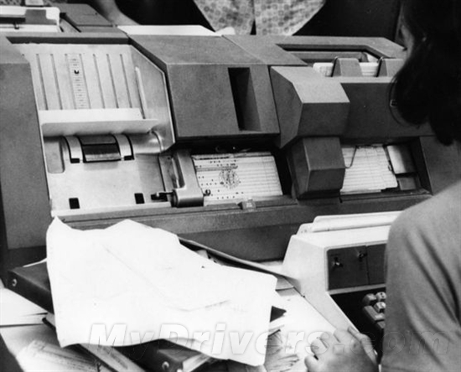

在上世纪1900-1950年代，穿孔卡片是常见的外部存储介质，比较知名是IBM或者 Hollerith（霍尔瑞斯）穿孔卡。顾名思义，它采用一种由薄纸板制成，用孔洞位置或其组合表示信息，通过穿孔或轧口方式记录和存储信息的方形卡片。穿孔卡最初在纺织业使用（约1725年），到18世纪末期，由美国人赫尔曼·霍尔瑞斯（Herman Hollerith）将其改装应用到IBM的存储设备上，后来也就以霍尔瑞斯的名字命名。比较典型的霍尔瑞斯穿孔卡由80列组成，每列包含12个孔洞，最多可以记录960bits。到了19世纪30-50年代，穿孔卡发展到顶峰，被广泛应用到工业检索以及数据统计领域。

**磁带**

**时间：1950年代至今**

**存储容量：184KB-5TB**

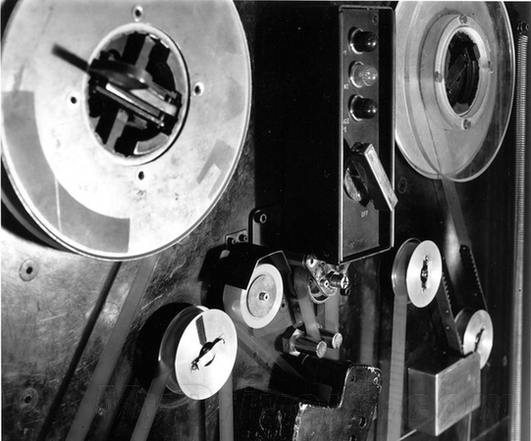

1951年，第一台商用计算机UNIVAC-1问世，而第一款应用到计算机的磁带UNIVSERVO I也由此诞生。这个长达1200英寸的磁带包含8个磁道，每英寸可存储128bits，每秒可记录12800个字符，容量也达到史无前例的184KB。从此之后，磁带经历了迅速发展，后来广泛应用了录音、影像领域，也由此流行了长达半个世纪。直到现在，磁带依然能够经常见到，最大容量也由最初的184KB 提升到5TB。甚至在CERN（欧洲核子研究中心）的计算机中心，依然使用自动化磁带记录大型强子对撞器的数据。

**8英寸软盘**

**时间：1971-1979年**

**存储容量：100KB-1MB**

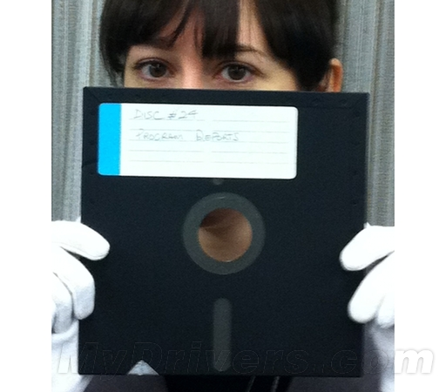

在60年代末70年代初期，IBM推出的System370计算机面临这样一个问题，就是这种计算机的操作指令存储在半导体内存中，一旦计算机关机，指令便会被抹去。于是在1967年，IBM的SanJose实验室的存储小组受命开发一种廉价的设备，为大型机处理器和控制单元保存和传送微代码，软盘由此诞生。最早的软盘为32英寸，后来被4年之后推出的8英寸软盘替代，这就是我们常说的标准软盘的鼻祖。8英寸软盘是一种表面涂有金属氧化物的塑料质矩形磁盘，大小和一个一般的披萨饼差不多，容量接近100KB。流行于70年代的10年间，形状设计一直没有太大变化，后期的容量接近1MB。

**5.25英寸软盘**

**时间：1976-1982年**

**存储容量：100KB-1.2MB**

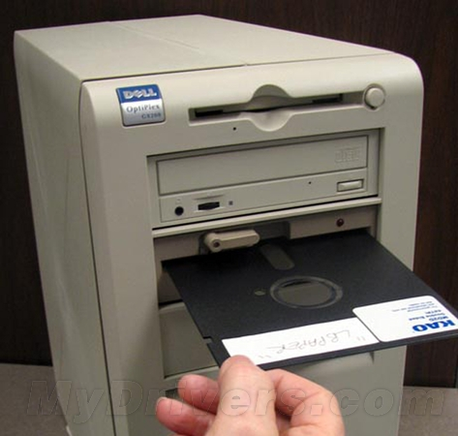

5.25寸软盘出现的原因就是由于太大，不方便携带。1976年，美国王安电脑公司当时打算发布用于字处理的计算机，感到8英寸的软盘太大，于是开始与ShugartAssociates公司合作生产小一点的磁盘。一天晚上，在波士顿一家昏暗的酒吧中，他们最后一致同意采用某种尺寸的软盘，这种尺寸就是餐桌上的一块鸡尾酒餐巾的尺寸，它的大小恰好是5.25英寸。从此这种软盘成为当时家庭电脑的标准移动存储设备。最初的容量和之前的8英寸软盘接近，最终发展到1.2MB左右。

**3.5英寸软盘**

**时间：1985-2005年**

**存储容量：400KB-1.44MB**

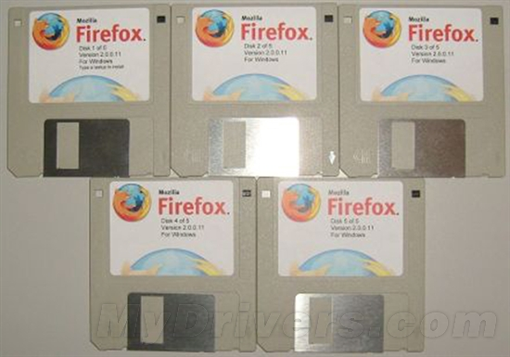

5.25英寸的软盘虽然从体积到容量上都有了一定的进步，但它还是有很多缺点，比如软盘采用的外包装比较脆弱，容易损坏，体积也比较大。1980 年，索尼公司率先推出体积更小、容量更大的3.5英寸软驱和软盘，不过刚推出的时候在当时并没有被一些主要PC厂家所接受，市面上流行的依旧是5.25英寸的软盘。

直到1987年4月，IBM推出基于386的IBM Personal System/2个人电脑配置了3.5英寸的软驱后，才引起了很多人的注意。在IBM、康柏为代表的厂商极力推崇下，3.5寸软盘以其便宜的价格、相对较大的存储量（1.44MB）很快全面占领市场，而3.5英寸软盘驱动器也开始正式取代5英寸的软驱成为PC的标准配置，这一绝对的垄断地位持续了十几年，一直到2005年左右，期间与很多后来兴起的存储介质共存。

**CD**

**时间：1980年代至今**

**存储容量：550MB-700MB**

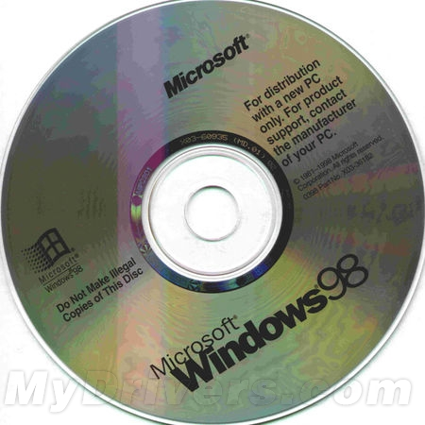

CD也就是我们常说的光盘、光碟，诞生于1982年，最早用于数字音频存储。1985年，飞利浦和索尼将其引入PC，当时称之为CD-ROM（只读），后来又发展成CD-R（可读）。相比之前的软盘，CD使用了全新的激光镭射技术进行数据读写，从而更加快速，容量也大幅提升到550MB左右。不过当时CD价格昂贵，而且CD-R也只能写入一次，很多人依然使用3.5寸软盘。直到后来可多次读写的CD出现之后，才被世人广泛接受，流行至今。

**Zip磁盘**

**时间：1994-2003年**

**存储容量：100MB-750MB**

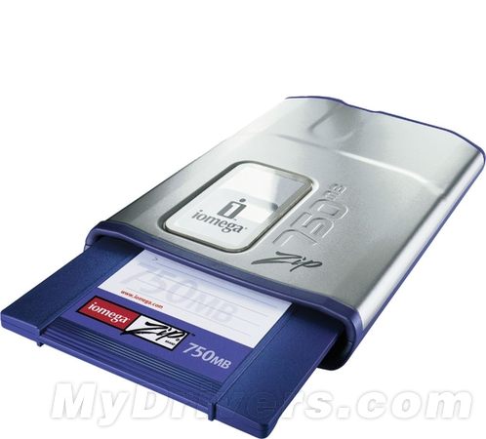

压缩磁盘（Zip disk）是艾美加公司在1994年推出的，算是低容量3.5寸软盘和价格高昂CD-R的“备选品”，和软盘一样是一种聚酯薄膜磁盘。最初的容量为 100MB左右，后来最大提升到750MB。不过，在2000年之后，虽然CD-R的价格逐步亲民，压缩磁盘也由此被人遗忘了。

**Jaz磁盘**

**时间：1995-2002年**

**存储容量：1GB-2GB**

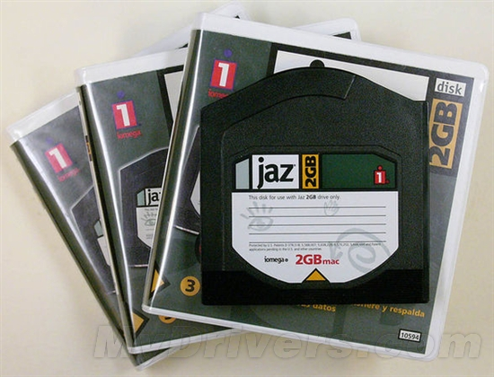

Jaz磁盘同样是艾美加公司于1995年推出的，当时主要因为Zip磁盘的推出让艾美加尝到了甜头，所以后者认为容量更大的Jaz磁盘没理由不受欢迎。Jaz磁盘基于硬盘技术打造，容量最大可达2GB。但遗憾的是，艾美加并未如愿，受限于高昂的价格以及非主流的SCSI，Jaz磁盘仅出现了不到7年的时间就消失了。

**DVD**

**时间：1995年至今**

**存储容量：4.7GB-17.08GB**

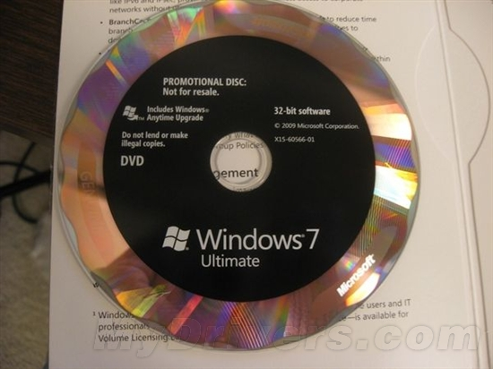

DVD就相对熟悉多了，即“数字通用光盘”，是CD/LD/VCD的后继产品。由索尼、飞利浦、东芝、惠普等多家公司共同倡导，从提出初步规格到 1996年初推出第一款DVD样机只用了一年多的时间。DVD与前辈CD的外观极为相似，它们的直径都是120毫米左右，使用技术也大致相同，但DVD的存储密度更高，所以容量更大。最初的单层单面DVD容量为4.7GB左右，到后来的双层双面最大可到17.08GB。DVD已经出现就广受欢迎，现在依然活跃。

**超级磁盘**

**时间：1997-1999年**

**存储容量：120MB-240MB**

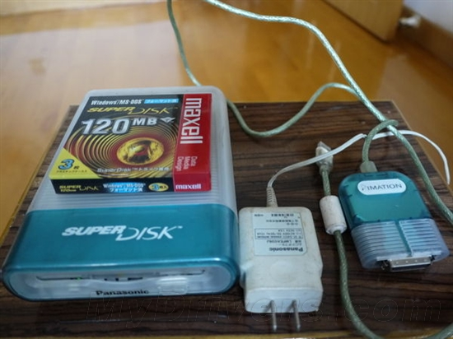

3M的子公司怡敏信（Imation）在1997年推出了LS-120超级磁盘（SuperDisk），可能很多人没有听过，因为它存在的时间太短了，只有区区两年。这种超级磁盘基于光磁软盘介质（结合软盘和光学技术），最初容量120MB左右，最大240MB。虽然这种超级磁盘独一无二，而且相当新颖，可石艳红3.5寸软驱读写，但由于当时Zip磁盘和CD的流行，注定只能是个短命鬼。

**智慧卡**

**时间：1995-2004年**

**存储容量：2MB-128MB**

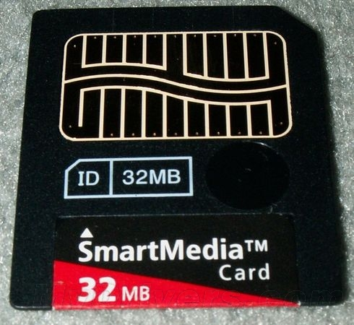

智慧卡（SmartMedia cards）是东芝公司1995年推出的一种移动存储卡，最初被称作固态软盘卡（Solid State Floppy Disk Cards，简称SSFDC）。它使用NAND闪存，容量最大可到128MB，主要应用在数码相机等设备。虽然目前已经看不到它的身影，但它在存储历史上算是一个里程碑，成为NAND闪存设备的鼻祖。

**SD卡**

**时间：1999年至今**

**存储容量：1MB-128GB**

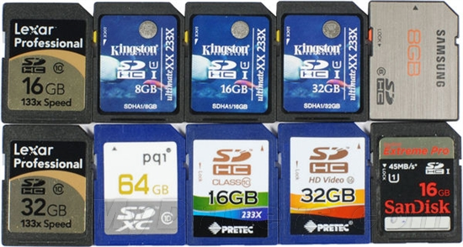

说着说着就离我们越来越近了。SD卡（Secure Digital Card）最早出现在1999年，由SD卡联盟（SD Card Association）最先倡导，被广泛应用于数码相机、手机以及移动多媒体设备，甚至是PC上也经常能够用到，一直活跃至今。虽然目前的SD卡最高容量可以到128GB甚至更多（SDXC可达2TB），但最初只有1-4MB左右。

**U盘**

**时间：2000年至今**

**存储容量：8MB-256GB**

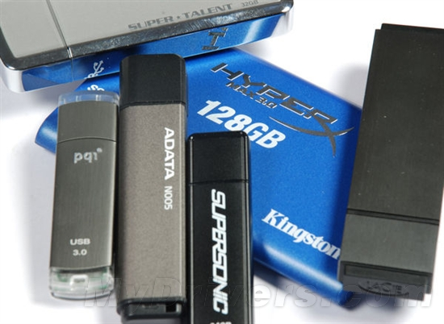

和SD卡一样，U盘也出现在2000年左右，由IBM和Trek Technology于2000年制定推出（目前很多U盘的主控还可以看到是Trek的）。U盘使用闪存来存储数据，这种技术出现之后迅速成为工业标准。从2000年发展至今，U盘的容量也从8MB提高到256GB甚至更多，现在已经是绝对主流的移动存储设备。

**蓝光碟片**

**时间：2006年至今**

**存储容量：25GB或50GB**

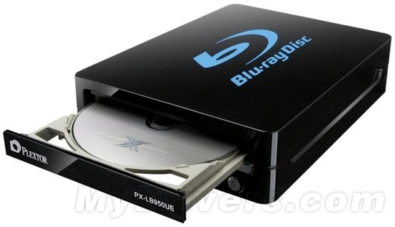

目前为止，蓝光是最先进的大容量光碟格式，容量达到25G（单层）或50G（双层），最早由蓝光碟片联盟（ Blu-ray Disc Association）提出，利用波长较短（405nm）的蓝色激光读取和写入数据，并因此而得名。通常来说波长越短的激光，能够在单位面积上记录或读取更多的信息。因此，蓝光极大地提高了光盘的存储容量，蓝光的出现代表了光存储介质跳跃式发展，并有逐步取代DVD之势。